Slovenia: 74 ristoranti nella Guida Michelin Hiša Franko conferma le tre stelle
Milano, 17 giugno 2026 – La Slovenia consolida il proprio ruolo tra le destinazioni gastronomiche più interessanti d'Europa. La Guida MICHELIN Slovenia 2026, presentata oggi, include 74 ristoranti, due in più rispetto allo scorso anno, e assegna al Paese un totale di 13 stelle Michelin, una in più rispetto al 2025.
Al vertice della ristorazione slovena si conferma Hiša Franko (Kobarid), guidata dalla chef Ana Roš, che mantiene il prestigioso riconoscimento di tre stelle Michelin, riservato all'élite della gastronomia mondiale.
Conferma anche per Milka (Kranjska Gora), dello chef David Žefran, che conserva le sue due stelle Michelin per il quarto anno consecutivo.
Sale da sette a otto il numero dei ristoranti sloveni insigniti di una stella Michelin, grazie all'ingresso di Galerija okusov, che entra per la prima volta nella selezione degli stellati. Completano la categoria dei ristoranti con una stella COB (Portorose), Dam (Nova Gorica), Gostilna pri Lojzetu (Zemono, valle del Vipava), Grič (Šentjost nad Horjulom), Hiša Denk (Zgornja Kungota), Hiša Linhart (Radovljca) e Pavus (Laško).
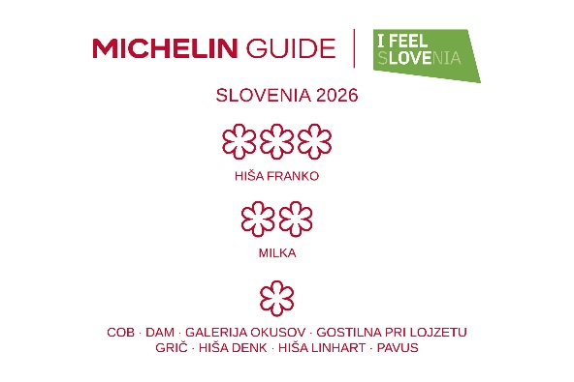
Continua a crescere anche l'offerta gastronomica di qualità accessibile: sono infatti 12 i ristoranti premiati con il Bib Gourmand, riconoscimento assegnato agli indirizzi che offrono un eccellente rapporto qualità-prezzo. Tra le novità dell'edizione 2026 figurano Gostilna Francl e Klinec Medana, entrati per la prima volta nella selezione.
L'edizione 2026 segna inoltre il debutto in Slovenia del nuovo premio Opening of the Year, assegnato allo stesso Gostilna Francl di Celje, guidato dallo chef Sebastijan Kovačič, per il successo nel rilancio di uno storico ristorante nel rispetto della sua tradizione.
Tra i riconoscimenti speciali assegnati dalla Guida Michelin figurano anche il Young Chef Award, conferito a Marko Magajne di Galerija okusov, il Sommelier Award a Nejc Farčnik del ristorante Grič e il Service Award a Peter Patajc di Gostilnica Ruj.
"La Guida MICHELIN 2026 conferma la Slovenia tra le destinazioni gastronomiche più dinamiche d'Europa. Dalle tavole d'eccellenza ai ristoranti che valorizzano il territorio e le tradizioni locali, la nostra offerta continua a crescere in qualità e riconoscibilità internazionale, rappresentando un forte elemento di attrazione per il pubblico italiano." – dichiara Aljoša Ota, direttore dell'Ente Sloveno per il Turismo in Italia.

Ente Sloveno per il Turismo in Italia
Tel: + 39 02 29511187 - 02 29514157 | Galleria Buenos Aires, 1 – 20124 Milano
milano@slovenia.info - www.slovenia.info

